Rozvoj a opravy v obci v roce 2010

Stavební akce obce:
Po dokončení akce „Modernizace sportovního areálu“ v roce 2009 byly v roce 2010 provedeny tyto akce:
- výměna oken a nová fasáda na obecním domě č.p. 47 ve Smrkovém Týnci
- penetrace obecní komunikace v Rabštejnské Lhotě od č.p. 101 okolo č.p. 109 až k silnici na Čejkovice v hodnotě 886 493 Kč.
- penetrace prostranství před tenisovými buňkami v Rabštejnské Lhotě v hodnotě 66 535 Kč.
V roce 2010 zahájili stavbu nových rod. domků:
Manželé ing. Jan a ing. Veronika Málkovi ve Smrkovém Týnci na p.p.č. 468/8
Ilona Kůpová, ve Smrkovém Týnci na p.p.č. 438/4
V roce 2010 dokončili stavbu nových rodinných domků:
- Petr Trsek, Rabšt. Lhota 149
- Vít a Lucie Novákovi, Rabšt. Lhota 160
- Ing. Filip a ing. Michala Součkovi, Rabšt. Lhota 171
- Jaroslava Korečková, Rabšt. Lhota173
- Martin a Radka Vodrážkovi, Smrk. Týnec 56
Modernizace rozšíření veřejného sportovního areálu – slavnostní otevření
V roce 2009 byla dokončena a zkolaudována tato velká akce a na rok 2010 zbylo slavnostní otevření a oficiální zahájení provozu. To bylo naplánováno na sobotu 8.5.2010, aby bylo počasí již pro venkovní sportovní akce. Ještě před tímto termínem provedl dodavatel opravu travnaté plochy hřiště a obec penetraci prostranství před tenisovými buňkami.
Hned v úvodu je třeba říci, že celá akce se velmi vydařila. Počasí bylo skutečně pěkné a zájem soutěžících v jednotlivých disciplínách a diváků veliký. I program slavnostního otevření byl bohatý:
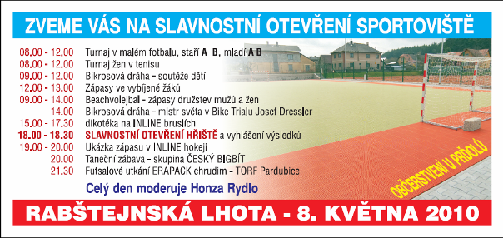
Turnaj ve fotbalu se hrál na hřišti s umělým povrchem za účasti 4 družstev v Rabšt. Lhoty a družstva ze Smrk. Týnce. Zvítězilo družstvo „staří A“ ve složení Trojan Petr, Buřval Miloš, Vostrovský Pavel, Květenský Josef, Tomáš Jiří, Kučera Zdeněk, Eis Roman, Busta Roman a Wasserbauer Kamil, druhé bylo družstvo ze Smrkového Týnce a třetí mladší družstvo A. Rovněž v 8,00 hodin začal i turnaj žen v tenisu na stávajících tenisových kurtech. Zúčastnilo se 24 žen. Aby se stihl tento turnaj vůbec dohrát do začátku slavnostního otevření, musel být hrán jako turnaj ve čtyřhře. I tak byly nakonec odměněny čtyři dvojice, které se dostaly do semifinále, protože čas určený k přestřižení pásky byl neúprosný.
Turnaje v plážovém volejbale se zúčastnilo devět dvojic, většinou mladých děvčat a zvítězila dvojice Hana Jezdinová a Joska.
Hned ráno začaly závody na bikrosové dráze. Děti, hlavně kluci, jezdili celé dopoledne a byly neúnavné. Malé děti to zkoušely na tříkolkách. Přestávku mezi turnajem ve fotbale a vystoupením mistra světa v bike trialu Josefem Dresslerem vyplnily žáci naší školy hrou na vybíjenou na hřišti s umělým povrchem.
Vynikající bylo vystoupení mistra světa v bike trialu Josefa Dresslera. Odvážné kousky, které předváděl na kole se skutečně každý den nevidí. Vystoupení trvalo víc než hodinu za velké účasti diváků. Potom následovala ukázka závodů na naši bikrosové dráze, kterou předvedl oddíl mládeže cyklokrosu z Pardubic. Zároveň na umělém hřišti byla instruktáž o správné jízdě na kolečkových bruslích a později i utkání dvou chrudimských družstev v inline hokeji (hokej na kolečkových bruslích).
Večer potom, při umělém osvětlení, byl sehrán zajímavý zápas ve futsalu mezi mužstvy ERA PACK Chrudim, které je mistrem ČR a TORF Pardubice, které je vicemistrem 1. ligy. Zápas skončil nerozhodně 5 : 5, na penalty zvítězil ERA PACK.
Od 20,00 hod. byla taneční zábava – hrála skupina Český Bigbít z Písku pod vedením Pavla Maliny.
Od samého rána bylo poskytováno občerstvení. Pracovníci z písníku, kterým pomáhaly i ženy ze školy, točili pivo, limonády, k dostání byly i klobásy z udírny a vynikající guláš. Odpoledne potom připravili senioři pod vedením Ladislava Tlapáka druhý chod občerstvení. Připravili 350 ks jitrnic, 120 l zabíjačkové polévky (prdelačky) a ovar. Všechno bylo velice chutné a kdyby toho bylo dvakrát tolik, stačilo by se všechno sníst.
Celý den neúnavně komentoval veškeré dění známý sportovní komentátor Honza Rydlo.
Zlatým hřebem celého dne však bylo slavnostní přestřižení pásky.

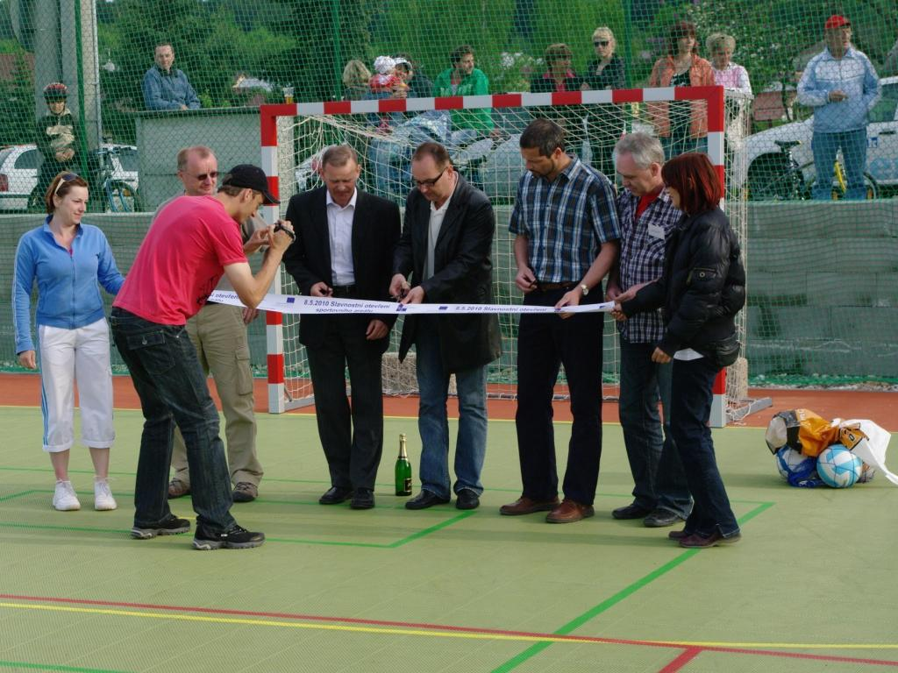
V 18,00 hodin, slavnostním přestřižením pásky a otevřením a pokřtěním šampaňským vínem bylo oficiálně naše sportoviště otevřeno. Z leva je Pavel Tlapák, starosta obce ing. Vladimír Pecina, první náměstek hejtmana Pardubického kraje ing. Roman Linek, zástupce dodavatelské firmy Chládek a Tiňtěra ředitel divize ing. René Vahala, zástupce firmy PRECOL ing. Pavel Jůza. Slavnostnímu přestřižení pásky a otevření sportoviště byli přítomni zástupci okolních obcí.

